Examen VWO
2021

tijdvak 3
woensdag 7 juli
13.30 – 16.30 uur

wiskunde C

 | Wie is de Mol?
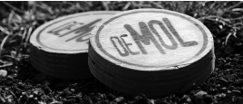
‘Wie is de Mol?’ is een tv-programma waarin tien
bekende Nederlanders opdrachten uitvoeren.
Een van hen is de Mol, die het spel probeert te
saboteren.
Het tv-programma wordt goed bekeken. De
kijkcijfers van de afleveringen van 2016 zijn in de
figuur weergegeven.

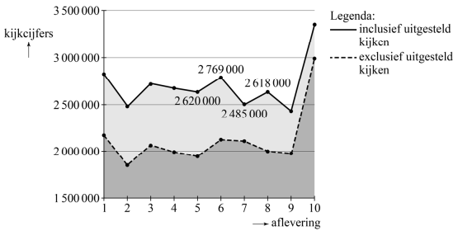
figuur
Als het uitgesteld kijken ook meegeteld wordt, zie je zowel van aflevering 5 naar 6 als van aflevering 7 naar 8 een toename van de kijkcijfers.
3p | 1 | Bereken of de procentuele toename van de kijkcijfers van aflevering 5 naar 6 groter is dan de procentuele toename van aflevering 7 naar 8.
Per aflevering krijgen de kandidaten een aantal vragen. Om de vragen goed te kunnen beantwoorden, moeten de kandidaten elkaar voortdurend in de gaten houden.
Bij een diner in een van de afleveringen kunnen de kandidaten kiezen uit kipschotel, paddenstoelenrisotto of maaltijdsalade. De volgende twee uitspraken over de voorkeur van de Mol zijn allebei waar:
- De Mol houdt óf van kipschotel óf van paddenstoelenrisotto.
- De Mol houdt óf van maaltijdsalade óf niet van kipschotel.

Stel dat de Mol niet van maaltijdsalade houdt.
2p | 2 | Beredeneer aan de hand van bovenstaande uitspraken of de Mol dan van paddenstoelenrisotto houdt.
Tijdens een opdracht werd de vraag gesteld of hun gezamenlijke huisdier, de hond Evert, mocht blijven of weg moest. Als Evert meer ‘wegstemmen’ kreeg dan ‘blijf-stemmen’, moest hij weg. Vervolgens werden de drie kandidaten die nog in het spel waren ondervraagd: Manu, Harco en Irene. Hieronder zie je de beweringen van deze drie:
- Harco: “Irene vindt Evert heel stom en Manu knuffelt heel vaak met Evert.”
- Manu: “Ik ben allergisch voor Evert en kan daarom nooit met hem ravotten of knuffelen. En ik vind het wel vervelend dat ik Evert soms moet uitlaten, maar ik heb Evert geen ‘weg-stem’ gegeven.”
- Irene: “Ik heb zowel Harco als Manu samen met Evert zien ravotten en bovendien weet ik zeker dat een van beiden Evert heeft weggestemd.”

Slechts een van de drie is de Mol en mag liegen; we nemen aan dat de twee anderen de waarheid spreken.
Om uit te zoeken wie de Mol is, bekijken we de volgende twee beweringen:
M: Manu spreekt de waarheid
I: Irene spreekt de waarheid
Uit bovenstaande beweringen volgt dat geldt: $M⇒¬I$
3p | 3 | Toon aan dat $M⇒¬I$ inderdaad uit bovenstaande beweringen volgt.
3p | 4 | Leg uit wie de Mol is.

 | Plastic
In de zomer van 1907 slaagde de figuur
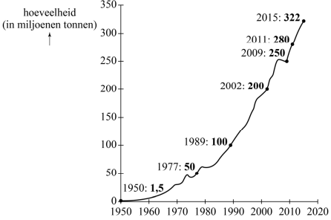
Belgisch-Amerikaanse scheikundige
Leo Baekeland er als eerste in om
plastic te maken. De jaren erna
ontwikkelden scheikundigen
verschillende soorten plastic. Vanaf
1950 startte de massaproductie van
plastic, waardoor de jaarlijkse
plasticproductie wereldwijd flink begon
toe te nemen. Zie de figuur.

In de periode 1977 - 2002 is de
jaarlijkse plasticproductie bij benadering
exponentieel toegenomen.
4p | 5 | Bereken de jaarlijkse procentuele toename in de periode 1977 - 2002. Geef je antwoord in één decimaal.
 |  | In 2002 was de jaarlijkse plasticproductie 200 miljoen ton. Daarna nam de jaarlijkse plasticproductie tot 2015 jaarlijks met een groeifactor van ongeveer 1,037 toe. Wanneer de groei op deze manier doorgaat, zal de jaarlijkse plasticproductie in een zeker jaar meer dan één miljard ton zijn.
3p | 6 | Bereken in welk jaar dat voor het eerst is.
De toenemende plasticproductie zorgt voor een toenemende hoeveelheid plastic afval. In 2015 kwam er 250 miljoen ton plastic afval vrij en men gaat ervan uit dat de hoeveelheid plastic afval die jaarlijks vrijkomt met 4,1% per jaar zal toenemen. Tegelijkertijd wordt er een steeds groter percentage plastic afval gerecycled. In 1990 werd 2% van de vrijgekomen hoeveelheid plastic gerecycled. De jaren erna nam dit percentage lineair toe met 0,7% per jaar tot 11,8% in 2004.

Wanneer deze trend in recycling ook na 2004 doorzet, zal in 2050 een substantieel deel van het plastic afval dat in dat jaar vrijkomt gerecycled worden.
3p | 7 | Bereken hoeveel miljoen ton plastic afval in 2050 in dat geval gerecycled zal worden. Geef je antwoord in gehele miljoenen tonnen.

Voor de voorspelling voor de jaren na 2015 van de totale hoeveelheid vrijgekomen plastic afval had men de volgende uitgangspunten:
- Tot en met 2014 was er in totaal 6050 miljoen ton plastic afval vrijgekomen.
- In 2015 kwam daar 250 miljoen ton bij.
- Na 2015 nam de hoeveelheid jaarlijks vrijgekomen plastic afval met 4,1% per jaar toe.

Op basis hiervan voorspelde men dat er tot en met 2018 in totaal (op honderden miljoenen ton afgerond) 7100 miljoen ton plastic afval vrij zou komen.
3p | 8 | Geef uitsluitend met behulp van bovenstaande uitgangspunten deze voorspelde hoeveelheid in gehele miljoenen tonnen nauwkeurig.

 | The Mastaba
De in 2020 overleden Bulgaarse kunstenaar Christo werkte sinds 1977 aan een – nooit afgerond – project genaamd The Mastaba. Met dit project wilde hij uiteindelijk in Abu Dhabi de grootste sculptuur ter wereld realiseren. De naam Mastaba verwijst naar de zogeheten mastabagraven van de Egyptenaren, nog voor de tijd dat ze piramides gebruikten.

The Mastaba moest 150 meter hoog worden met een grondvlak van 300 meter breed en 225 meter lang. Het horizontale bovenvlak is evenwijdig met het grondvlak en moest 126,8 meter breed worden. In figuur 1 zie je een schets uit 1977 van The Mastaba.

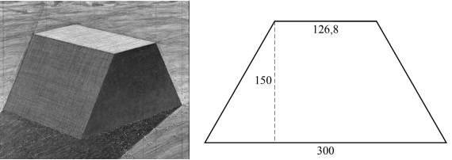
figuur 1 figuur 2
Het voor- en achtervlak van The Mastaba zijn verticaal en zijn symmetrisch.
Zie figuur 2.
2p | 9 | Teken het bovenaanzicht van The Mastaba op schaal 1:2500.
Christo heeft vele perspectivische schetsen van The Mastaba gemaakt. In figuur 1 is een van die schetsen te zien.
In de figuur op de uitwerkbijlage is een begin gemaakt van een perspectieftekening zoals geschetst in figuur 1. Een deel van de schuin opstaande ribbe rechts is al getekend. De horizon is scheef en deze is ook getekend.
4p | 10 | Maak de perspectieftekening op de uitwerkbijlage af.

Het was Christo’s bedoeling dat alle zijvlakken van The Mastaba uit olievaten opgebouwd zouden worden.
Ondanks dat The Mastaba niet gerealiseerd is, heeft Christo wel al verschillende – weliswaar kleinere – indrukwekkende varianten van The Mastaba gebouwd. Zo heeft hij in 2018 in Hyde Park in Londen een mastaba van 20 meter hoog met een grondvlak van 40 meter breed en 30 meter lang gerealiseerd. Ook van deze mastaba waren alle zes de zijvlakken uit olievaten opgebouwd. Hiervoor waren 7506 olievaten nodig. Zie foto 1 en figuur 3.

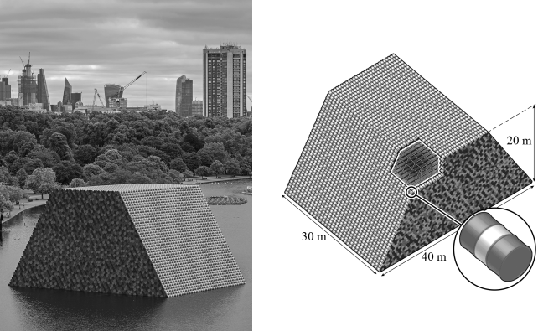
foto 1 figuur 3
De mastaba in Londen is een verkleining van wat uiteindelijk The Mastaba had moeten worden.
3p | 11 | Geef een schatting van het aantal olievaten dat Christo nodig zou hebben gehad voor The Mastaba. Licht je antwoord toe met een berekening. Geef je antwoord in tienduizenden nauwkeurig.
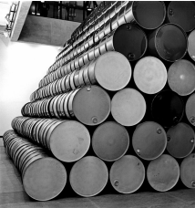
Christo’s fascinatie voor mastaba’s van olievaten foto 2
bestond al voordat hij het idee kreeg voor The Mastaba.
Zo heeft hij al in 1968, dus nog voor de start van het
project The Mastaba, in Philadelphia het kunstwerk
1240 Oil Barrels Mastaba gebouwd. Op foto 2 zie je dit
kunstwerk gedeeltelijk afgebeeld.

Dit kunstwerk is kleiner dan Christo eigenlijk had bedacht,
omdat zijn oorspronkelijke idee niet in de ruimte zou
passen waar het kunstwerk tentoongesteld moest worden.
In zijn oorspronkelijke idee zou dit kunstwerk volledig
– dus niet alleen de buitenzijden – uit lagen met olievaten
zijn opgebouwd en wel als volgt:
- Elke laag is negen olievaten lang.
- De onderste laag is twintig olievaten breed.
- Elke laag is één olievat minder breed dan de laag eronder.
- Het kunstwerk bestaat uit twaalf lagen.

 |  | In de titel 1240 Oil Barrels Mastaba slaat 1240 op het aantal olievaten dat uiteindelijk echt gebruikt is voor het kunstwerk. Met Christo’s oorspronkelijke idee zouden er meer olievaten zijn gebruikt en zou de titel dus ook anders zijn geweest.
4p | 12 | Bereken welk getal op de plaats van 1240 in de titel zou hebben gestaan als Christo zijn oorspronkelijke idee uit had kunnen voeren.

 | Temperatuursverwachting
Tegenwoordig kun je op veel plaatsen de verwachte temperatuur vinden. Zo ook op de website van het KNMI. Het KNMI kan aan de hand van weerkaarten de temperatuur voor een aantal dagen voorspellen.

Op 21 januari 2018 heeft het KNMI een grafiek figuur 1
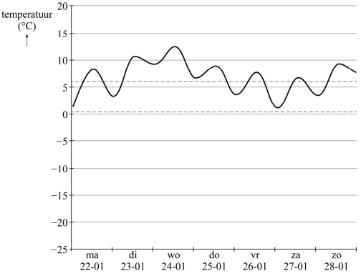
gemaakt van de verwachte temperatuur van
22 januari tot en met 5 februari van dat jaar. In
figuur 1 zie je een stukje van deze grafiek.
Figuur 1 staat ook op de uitwerkbijlage.

Ook zie je in deze figuur twee stippellijnen.
Deze lijnen geven het gemiddelde van de
minimumtemperatuur en het gemiddelde van de
maximumtemperatuur voor de periode
1981 – 2010 weer. Als de temperatuur tussen
deze twee stippellijnen in zit, noemen we de
temperatuur normaal voor de tijd van het jaar.
In figuur 1 is te zien dat het volgens de verwachting in de week van 22 januari 2018 behoorlijk warm zou worden voor de tijd van het jaar.
3p | 13 | Bereken met behulp van de figuur op de uitwerkbijlage hoeveel procent van de tijd het volgens de verwachting in de week van 22 januari 2018 warmer zou zijn dan normaal. Geef je antwoord in hele procenten.
In figuur 1 is de gemiddelde figuur 2
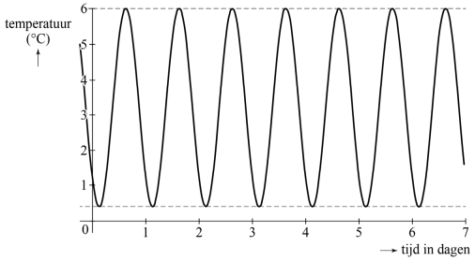
minimumtemperatuur 0,4 °C en
de gemiddelde maximum-
temperatuur 6,0 °C. Als de
verwachte temperatuur netjes
zou schommelen tussen de twee
horizontale stippellijnen, dan krijg
je een grafiek zoals in figuur 2 te
zien is. In de rest van de opgave
noemen we dit de ‘normale’
temperatuur.

Bij deze ‘normale’ temperatuur past een periodiek verband.
3p | 14 | Geef de evenwichtsstand, de amplitude en de periode van dit verband.

De grafiek van de normale temperatuur gedurende een aantal dagen noemen we de modellijn. In de figuur op de uitwerkbijlage staat de modellijn getekend voor de periode vanaf 29 april tot en met 4 mei. Deze modellijn geeft een wiskundig model van de temperatuur gedurende deze periode. Elke nacht bereikt de temperatuur in het wiskundige model de stippellijn die hoort bij de gemiddelde minimumtemperatuur en gedurende de dag bereikt de temperatuur de stippellijn die hoort bij de gemiddelde maximumtemperatuur. Deze beide stippellijnen zijn evenwijdig.
Omdat de gemiddelde minimum- en maximumtemperatuur hier niet constant zijn, schommelt de modellijn om een lineaire trendlijn.
4p | 15 | Stel met behulp van de figuur op de uitwerkbijlage een formule op van deze trendlijn. Gebruik hierbij $t$ in dagen met $t=0$ op 29 april om 00.00 uur.

 | Boundaries of Infinity
De gulden rechthoek wordt in de architectuur en de kunst veel gebruikt. Ook het betonnen kunstwerk Boundaries of Infinity van kunstenaar Norbert Francis Attard is gebaseerd op de gulden rechthoek. Zie foto 1.

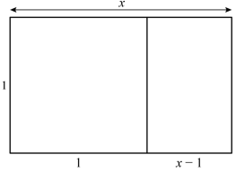
foto 1 figuur 1
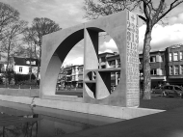

Gegeven is een rechthoek van 1 bij $x$,
zie figuur 1. De rechthoek is verdeeld in een vierkant en een kleinere rechthoek. Voor gulden rechthoeken geldt dat de grote en de kleine rechthoek gelijkvormig moeten zijn. Er geldt dan de volgende vergelijking: $x^{2}-x=1$
3p | 16 | Toon aan dat deze vergelijking inderdaad geldt.
 |  | De hoogte van het kunstwerk is in werkelijkheid 460 cm. Je kunt de bovengenoemde vergelijking gebruiken om de breedte te berekenen.
4p | 17 | Bereken de breedte van het kunstwerk. Geef je antwoord in hele centimeters.
Figuur 2 is een redelijke benadering van het figuur 2
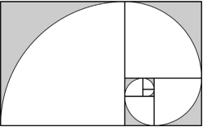
vooraanzicht van het kunstwerk. Deze figuur
bestaat uit zes vierkanten en een rechthoek. Deze
rechthoek laten we verder buiten beschouwing. In
elk vierkant is een kwart cirkelschijf weggelaten. In
de oorspronkelijke rechthoek zijn er dus open
ruimten ontstaan. Het kunstwerk bestaat dus voor
een deel uit open ruimte.
Je kunt met behulp van figuur 2 een schatting maken
welk deel van het kunstwerk uit open ruimte bestaat. We gaan er daarbij van uit dat de diepte van het kunstwerk geen rol speelt.
4p | 18 | Geef met een berekening een schatting welk deel van het kunstwerk uit open ruimte bestaat. Geef je antwoord in hele procenten.

Hieronder zie je een foto van het zijaanzicht van het kunstwerk. Naast de foto zijn de getallen die op de zijkant van het kunstwerk staan, weergegeven.

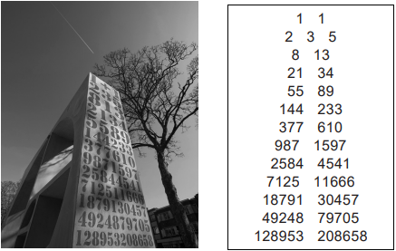
foto 2

Op de zijkant van het kunstwerk is de rij van Fibonacci te zien:
$1, 1, 2, 3, 5, 8, 13, 21, 34, 55, 89, 144, 233, 377, …$
Elk getal in deze rij is te berekenen door de twee getallen ervóór bij elkaar op te tellen. De kunstenaar heeft echter een fout gemaakt. Hij zegt daarover: “Het is een kunstwerk over perfectie en oneindigheid. Maar het is door een mens gemaakt, dus kan er een foutje in staan.”
3p | 19 | Onderzoek welke fout hij heeft gemaakt. Licht je werkwijze toe.

Jongleren
Bij jongleren gaat het om het in de lucht gooien, in de lucht houden en opvangen van voorwerpen. Deze voorwerpen blijven tijdens het jongleren van hand naar hand en in de lucht rondgaan. Zie de foto.

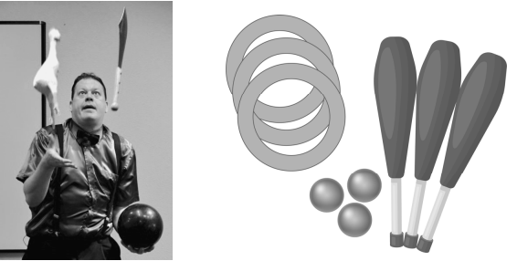
foto figuur

Op de foto zie je de Amerikaanse jongleur James Reid jongleren met drie verschillende, nogal vreemde voorwerpen: een bowlingbal, een mes en een speelgoedkip. Meestal wordt er echter met ballen, kegels en ringen gejongleerd. In de figuur zie je een typisch pakket voor jongleurs, bestaande uit drie identieke ringen, drie identieke ballen en drie identieke kegels.
Een jongleur kiest uit het pakket drie voorwerpen om mee te jongleren. Hij zou bijvoorbeeld een bal (B), een kegel (K) en een ring (R) kunnen kiezen. Dit noteren we met BKR.
3p | 20 | Noteer op dezelfde manier alle overige mogelijkheden om drie voorwerpen uit het pakket te kiezen.
De rest van deze opgave gaat over jongleren met minimaal drie ballen, door één jongleur, waarbij de jongleur altijd twee handen gebruikt. Hiervoor bestaat een verband tussen een aantal variabelen, gegeven door de formule van Shannon:
$$2∙\left(V+H\right)=B∙(L+H)$$
Hierin is:
- $V$ de vluchttijd, dat is de tijd die een bal in de lucht is tussen het gegooid en weer opgevangen worden (in seconden);
- $H$ de handtijd, dat is de tijd die een bal in één van de handen is tussen het vangen en het gooien van de bal (in seconden);
- $L$ de leegtijd, dat is de tijd dat een hand leeg is tussen het gooien van een bal en het vangen van de volgende bal (in seconden);
- $B$ het aantal ballen dat je gebruikt.

De formule van Shannon geldt alleen als alle ballen op dezelfde manier van de ene naar de andere hand worden gegooid, dus even snel en even hoog.
Door ballen hoger of lager te gooien, kunnen jongleurs de vluchttijd variëren. De maximale hoogte $h_{max}$ in meters die de ballen bereiken, kan worden benaderd met de volgende formule:
$$h_{max}=1,225V^{2}+1,5$$
Een jongleur jongleert met vijf ballen. Hij jongleert met een handtijd van 0,25 seconden en een leegtijd van 0,35 seconden.
4p | 21 | Bereken de maximale hoogte die de ballen zullen bereiken. Geef je antwoord in een geheel aantal decimeters.
De formule van Shannon kan worden herleid tot:
$$H=\frac{2V-BL}{B-2}$$
4p | 22 | Geef deze herleiding.
 |  | Als je met steeds meer ballen wilt jongleren, waarbij je die ballen telkens even lang in de lucht wilt houden en je handen steeds even lang leeg wilt houden, moet je de ballen steeds sneller door je handen laten gaan.
3p | 23 | Beredeneer aan de hand van de formule $H=\frac{2V-BL}{B-2}$ dat de handtijd dan steeds korter moet worden.

Wiskunde C 2021-III
Uitwerkbijlage.

NAAM: . . . . . . . . . . . . . . . . . . . . . . . .

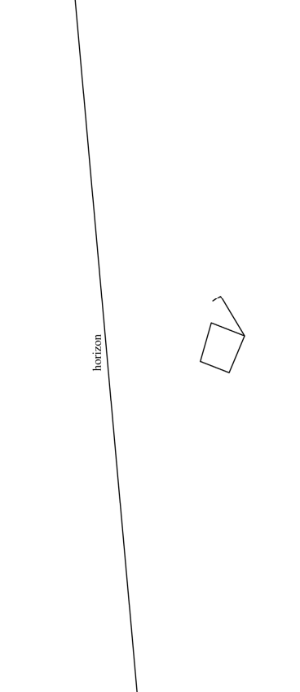
vraag 10

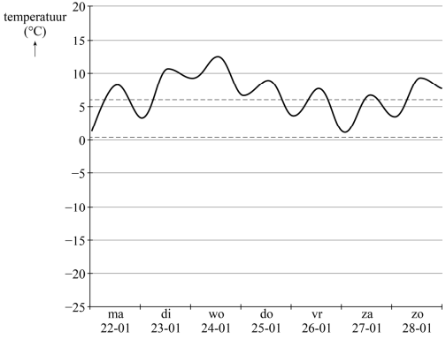
vraag 13

vraag 15
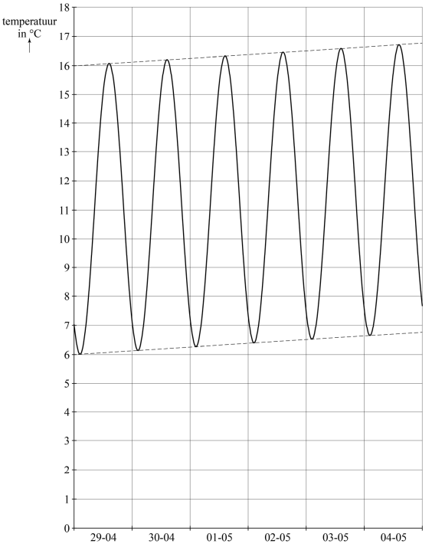

Wiskunde C 2021-III
Uitwerkingen. (N=1,3)

 | Wie is de Mol?
1 | maximumscore 3
 | - 5 naar 6: $\frac{2 769 000-2 620 000}{2 620 000}=0,056…$ | 1
 | - 7 naar 8: $\frac{2 618 000-2 485 000}{2 485 000}=0,053…$ | 1
 | - dus van 5 naar 6 inderdaad groter | 1
2 | maximumscore 2
 | - volgens B houdt de Mol niet van kipschotel | 1
 | - volgens A houdt de Mol dus van paddenstoelenrisotto | 1
3 | maximumscore 3
 | - als Manu de waarheid spreekt is hij allergisch voor Evert en ravot of knuffelt dus niet met Evert | 1
 | - Irene liegt dan want zij beweert dat zij Manu met Evert zien ravotten | 2
4 | maximumscore 3
 | - als Manu de waarheid spreekt, dan knuffelt hij niet met Evert en liegt Harco | 1
 | - als Manu de waarheid spreekt, liegt Irene (vraag 3) | 1
 | - Dan liegen twee mensen; dus Manu is de Mol | 1

 | Plastic
5 | maximumscore 4
 | - $g^{25}=\frac{200}{50}$ | 1
 | - $g=4^{\frac{1}{25}}=1,057…$ | 2
 | - jaarlijkse groei met 5,7% | 1
6 | maximumscore 3
 | - $P=200∙{1,037}^{t}$ met $t=0$ in 2002 | 1
 | - beschrijven hoe de vergelijking $P=1000$ opgelost kan worden | 1
 | - $t=44,29…$, dus in 2047 voor het eerst meer dan 1 miljard ton | 1
7 | maximumscore 3
 | - vrijgekomen plastic in 2050: $250∙{1,041}^{35}=1020,2…$ miljoen ton | 1
 | - gerecycled in 2050: $2+60∙0,7=44$% | 1
 | - dat is $0,44∙1020,2…≈449$ miljoen ton | 1
8 | maximumscore 3
 | - $250+250∙{1,041}^{1}+250∙{1,041}^{2}+250∙{1,041}^{3}=1063,1…$ | 2
 | - in totaal t/m 2018: 7113 miljoen | 1

 | The Mastaba
9 | maximumscore 3
 | - het grondvlak is een rechthoek van 12 bij 9 cm | 1
 | - de lijnen van het bovenvlak liggen $\frac{\frac{30000-12680}{2}}{2500}≈3,5$ cm van de rand | 2
10 | maximumscore 4
 | - de evenwijdige lijnen tekenen naar het verdwijnpunt op de horizon | 1
 | - de horizontale lijnen in het zijvlak snijden met de horizon | 1

 | - het rechter hoekpunt ook verbinden met dit tweede verdwijnpunt | 1
 | - het hoekpunt links in het bovenvlak verbinden met V₁ | 1
11 | maximumscore 3
 | - de afmetingen van The Mastaba zijn 7,5 keer zo groot | 1
 | - dan is de oppervlakte ${7,5}^{2}≈56$ keer zo groot | 1
 | - daarvoor zijn ongeveer 420 000 vaten voor nodig | 1
12 | maximumscore 4
 | - $20+19+18+…+10+9=174$ vaten | 3
 | - totaal aantal vaten: $9∙174=1566$ | 1

 | Temperatuursverwachting
13 | maximumscore 3
 | - de hele periode is 105 mm | 1
 | - de grafiek ligt 66 mm boven de gemiddelde maximumtemperatuur | 1
 | - dat is $\frac{66}{105}∙100\%≈63\%$ van de tijd | 1
14 | maximumscore 3
 | - evenwichtsstand: $\frac{6,0+0,4}{2}=3,2$ | 1
 | - amplitude: $6,0-3,2=2,8$ | 1
 | - periode: 1 dag | 1
15 | maximumscore 4
 | - in 6 dagen stijgt de temperatuur met 0,8°: $a=\frac{0,8}{6}=0,13…$ | 1
 | - op tijdstip $t=0$ is de trendlijn precies tussen 6,0 en 16,0: 11,0 | 1
 | - $T=0,13t+11$ | 2

 | Boundaries of Infinity
16 | maximumscore 3
 | - $\frac{x}{1}=\frac{1}{x-1}$ | 2
 | - $1=x(x-1)$ ofwel $x^{2}-x=1$ | 1
17 | maximumscore 4
 | - beschrijven hoe de vergelijking $x^{2}-x=1$ opgelost kan worden | 1
 | - $x=1,618…$ | 1
 | - De breedte van het kunstwerk is $1,618…∙460≈744$ cm | 2
18 | maximumscore 4
 | - van elk vierkant (oppervlakte 1) wordt $\frac{1}{4}π$ weggelaten | 2
 | - dat is ongeveer 79% | 1
 | - 79% van het kunstwerk bestaat uit open ruimtes | 1
19 | maximumscore 3
 | - De rij van Fibonacci: … 1597, 2584, 4181, … | 3

 | Jongleren
20 | maximumscore 3
 | - RRR BBB KKK | 1
 | - RRB RRK BBR BBK KKR KKB | 2

21 | maximumscore 4
 | - $2∙\left(V+0,25\right)=5∙(0,35+0,25)$ | 1
 | - $2V=5∙0,60-0,5$ geeft $V=1,25$ | 2
 | - $h_{max}=1,225∙{1,25}^{2}+1,5≈3,4$ meter | 1
22 | maximumscore 4
 | - $2V+2H=BL+BH$ | 1
 | - $BH-2H=2V-BL$ | 1
 | - $H\left(B-2\right)=2V-BL$ geeft $H=\frac{2V-BL}{B-2}$ | 2
23 | maximumscore 3
 | - $V$ en $L$ blijven gelijk. Als $B$ groter wordt, neemt de teller af | 1
 | - Als $B$ groter wordt, wordt de noemer ook groter | 1
 | - De breuk wordt dan ook steeds kleiner | 1

